**Методы системной фонологии**

М. В. Черноглазова

**1. Задачи фонологического анализа. Сегментные единицы. Членение текста**

Современная фонология как наука о звуковом строе языка имеет в своём арсенале целый ряд методов идентификации лингвистических единиц и анализа их отношений. В данной статье будут описаны традиционные методы и этапы фонологического исследования, кратко охарактеризованы методологические подходы основных фонологических школ и более подробно раскрыты методы, являющиеся основой фонологического исследования системной фонологии. Задачей системной фонологии является исследование единиц звукового уровня языка на основе положений теории лингвистических систем, концепция которой изложена в работах Л. Н. Черкасова [12, 13, 14, 15]. Главной задачей теории лингвистических систем является описание языковых явлений с точки зрения системного подхода, без которого трудно представить современную науку. Существующие фонологические теории основаны на разнообразных подходах к статусу фонологии как науки и различных определениях изучаемых ею фонологических единиц. Результатом этого разнообразия является несхожесть методов исследования и его результатов. Поскольку нашей главной задачей является изложение методов системной фонологии, в данной статье мы охарактеризуем традиционные методы фонологического анализа лишь кратко, взяв за основу авторитетный академический источник. Подробному анализу и типологии методов и приёмов фонологии посвящён раздел «Фонология» трёхтомника «Общее языкознание» под редакцией Б. А. Серебренникова [7], автором которого является В. И. Постовалова. Ссылаясь на К. Хокетта, она отмечает: что все фонологические школы исходят из положения о том, что «в языке имеется фонологическая система, не наблюдаемая прямым путём и выводимая из прямо наблюдаемых фактов» [20. С. 147].

При любом подходе к трактовке понятия фонологической системы задача её описания имеет две составляющие:

- во-первых, необходимо установить и описать элементы/единицы системы;

- во-вторых, нужно установить отношения между этими элементами/единицами.

Далее мы обратимся к методам анализа сегментных единиц фонологии и их отношений.

Основными сегментными единицами являются

a) фонологический признак, реализацией которого на ступени наблюдения служит акустическое свойство или артикуляционный признак звука речи, и

b) фонема (а также, в различных школах, архифонема [11], гиперфонема [9], квазифонема [6]), коррелятом которой на ступени наблюдения служит звук.

Фонолог, задачей которого является изучение, описание или моделирование фонологической системы языка, имеет дело с текстом, линейным по природе. Возможны два пути разделения текста на единицы:

а) дедуктивный - расчленение текста на части, затем на более мелкие части и т. д., и

б) индуктивный - расчленение текста на далее неделимые сегменты, а затем -получение более крупных единиц, представляющих собой комбинации более мелких единиц.

Первый способ применяется в глоссематике [5], второй составляет основу процедур анализа в дескриптивной фонологии [2]. Однако практически большинство школ исходят в своей практике анализа из высказываний, приблизительно равных по длине слову.

На выбор процедур извлечения системы из текста влияет решение вопроса о степени использования при анализе субстанции: либо только как вспомогательного средства (например, в глоссематике - для изучения формы языка [5]), либо как результат реализации единиц языка, обладающих и идеальными, и материальными свойствами [11, 9, 8, 3 и др.]. В концепции системной фонологии доминирует индуктивный путь членения текста: определяются звуковые признаки (кинемы), а затем из них моделируются более крупные линейные фонологические единицы (см. пункт 3.1). Анализ фонологических единиц - фонем - основан на субституции звуковых признаков внутри речевых отрезков, равных по длине экспоненту1 морфемы/слова. При этом большое значение имеет учёт отношений между абстрактным значением морфемы/слова и материальным экспонентом морфемы/слова, которые рассматриваются как две составляющие языкового знака. Отметим, что знак в теории лингвистических систем определяется как система, элементами которой являются экспонент и значение. Схематически это можно отобразить следующим образом: знак = /экспонент ± значение/, где «//» - обозначение системы, «±» -обозначение отношений между элементами.

В теории лингвистических систем и системной фонологии учёт отношений играет основную роль при проведении

1 Экспонент определяется как звуковое выражение морфемы/слова. анализа. Два основных типа отношений -связь (отношение по сходству) и оппозиция (отношение по различию). «Задача фонолога заключается в определении вида связи между анализируемыми артикуляторно-звуковыми признаками экспонента словоформы и значением с целью отбора тех элементов, между которыми существует функциональная связь. Они-то и представляют собой элементы языка» [13. С. 10].

**2. Понятие фонемы**

Применяя различные способы фонологического описания, исследователи исходят из принятого их фонологической школой понятия фонемы. Она может рассматриваться как единица, определяемая через текст, т.е. как класс звуков, представляющих фонему (ленинградская фонологическая школа (ЛФШ) - [16], [4], московская фонологическая школа (МФШ) - [1], [9], [8], английская фонетическая школа-[21,22]).

С другой стороны, фонема может определяться через систему, в частности, двумя способами. Во-первых, фонему можно характеризовать с помощью понятия оппозиции (отношения по различию), в качестве члена которой она выступает. Такое определение, являющееся, по существу, структурным, или парадигматическим, существует в функциональной фонологии [11], [23, 24], [18, 19], [17].

Во-вторых, фонему можно определять функционально (синтагматически). Так, в глоссематике она рассматривается как минимальная фигура плана выражения, представляющая собой конечный результат деления текста на более мелкие части на основе сопоставления взаимных отношений [5].

В системной фонологии фонема определяется как функциональная единица, основная функция которой -конститутивная. Фонемы являются конституентами, входящими в состав экспонентов морфем/слов, при этом они не являются конечными, неделимыми единицами. Главное определение фонемы - «функциональная система дифферем (различительных признаков)» [15, 14]. Как дифферемы, так и фонемы поддерживают семантическую связь между экспонентами и значениями морфем/слов.

Постулирование наличия семантической связи между дифферемами, фонемами и экспонентом в целом, с одной стороны, и значением морфемы/слова, с другой стороны, является основой анализа системной фонологии.

**3. Этапы фонологического анализа**

Три основных этапа, традиционно присутствующие при проведении фонологического анализа, это сегментация, идентификация и классификация фонологических единиц.

При этом сегментация предполагает разбиение текста на минимальные сегменты, рассматриваемые в качестве реализаций фонем; идентификация состоит в отождествлении некоторых сегментов в качестве реализаций одной и той же фонемы; классификация заключается в объединении фонем в определённые классы.

Рассмотрим отдельно каждый из этих этапов.

3.1. Сегментация

Целью сегментации традиционно является разбиение текста на отрезки фонемной протяжённости, т. е. установление относительно каждого звукового сегмента, является ли он реализацией одной или нескольких фонем.

Для достижения этой цели в рамках фонологических школ было разработано несколько теоретических процедур, базирующихся на критерии различительной релевантности. Согласно этому критерию два звука, которые находятся в идентичной позиции и замена которых влечёт за собой изменение смысла высказываний, различающихся данными звуками (сегментами), считаются реализациями разных фонем, а именно:

- коммутационный тест (или испытание на коммутацию) - в глоссематике и пражской школе - и

- различного рода процедуры в дескриптивной лингвистике.

Обращение при проведении анализа к смыслу высказывания является следствием признания семиологической функции в качестве фундаментальной внутренней функции языка. Результат сегментации - получение для каждой отдельно взятой позиции

а) класса коммутабельных элементов (различительных в идентичном окружении) и

б) класса некоммутабельных элементов (находящихся в свободном варьировании).

В системной фонологии этап сегментации состоит из нескольких процедур:

а) выделение из текста различительных звуковых признаков;

б) моделирование из них свойственных данному языку звуковых образований;

в) анализ полученных звуковых образований с целью определения репрезентированных в них дифферем и, в конечном итоге, фонем.

Учёт семиологической функции языковых единиц и обращение при проведении анализа к значению являются основой методов анализа системной фонологии. «Если замена какого-либо признака звука его коррелятом ведёт к исчезновению данного слова, то следует вывод о функциональном характере связи, существующей между анализируемым признаком и значением слова. Наличие такой связи свидетельствует о том, что проверяемый признак является материальным репрезентантом соответствующей дифферемы. Отсутствие функциональной связи между признаком и значением исключает признак в анализируемом звуке из числа инвентарных языковых явлений» [13. С. 11]. Определение статуса анализируемых элементов основано на наблюдении за трансформацией экспонента морфемы/слова после проведённой субституции анализируемого признака на однородный: если экспонент изменяется на другой или разрушается, можно сделать вывод о фонологической значимости признака и его включённости в состав элементов соответствующей фонемы. Объясняется это тем, что происходит нарушение семантической связи между признаком и значением. В противном случае признак не несёт фонологической нагрузки, не имеет семантической связи со значением и в состав элементов фонемы не включается. Данный метод анализа можно определить как метод семантической связи [13. С. 13]. Результатом исследования на этом этапе является выявление инвентаря фонем данного языка, или его инвентарной фонологической системы. Учёт наличия/отсутствия семантической связи между признаками и значениями слов позволяет делать однозначные выводы уже на этапе идентификации.

3.2. Идентификация

В качестве основных задач идентификации фонологических единиц можно выделить две. Во-первых, это определение тождества и различия звуков, находящихся в разных позициях. В глоссематике задача конкретизируется как отождествление некоторых коммутабельных элементов по разным позициям, или сведение позиционно обусловленных вариантов к одному и тому же инварианту. Согласно формулировке пражской школы, задача состоит в определении комбинаторных вариантов фонем. Во-вторых, «другой стороной медали» является определение тождества и различия звуков, находящихся в одной и той же позиции (в формулировке пражцев - определение факультативных вариантов фонем) [7. С. 156].

Различия в процедурах идентификации зависят от того, какие критерии положены в их основу. Метод Н. С. Трубецкого (пражская школа, функциональная фонология), сформулированный в виде нескольких правил, базируется на критериях свободного варьирования, дополнительной дистрибуции, способности сегмента самостоятельно встречаться (функционировать) в том же окружении, что и больший сегмент, в состав которого входит рассматриваемый сегмент, а также на критерии фонетического сходства или звукового родства [11].

А. Мартине, также стоящий на позициях функциональной фонологии, уточняя метод Трубецкого, предложил процедуры, согласно которым идентификацию следует производить, руководствуясь не аналогией звуковых структур пар фонем одной коммутативной серии с другой, а на основе различительных признаков, которые отличают рассматриваемые фонемы от других фонем той же серии [23].

В глоссематике, как и в большинстве других школ, на первых этапах анализа используется критерий свободного варьирования. Кроме того, в её классическом варианте существуют следующие формальные критерии:

а) общие принципы анализа -непротиворечивость, исчерпываемость, простота;

б) принцип простого инвентаря элементов и простого описания функций, являющийся следствием принципа простоты;

в) принцип генерализации (обобщения), запрещающий сводить весь инвентарь к одному элементу, повторяемому определённое число раз [5].

Принципиально иную позицию по сравнению с другими фонологическими школами занимает МФШ, рассматривая в качестве центрального критерия идентификации критерий морфемного тождества [9].

Очевидно, что, поскольку исходные критерии фонологических школ различны, результаты идентификации фонем также различаются довольно сильно. Главное, что необходимо отметить, это тот факт, что зачастую анализ не приводит к идентификации непосредственно фонемы, а заканчивается определением вместо неё единицы шире по содержанию, нежели фонема: архифонемы (возникающей в результате нейтрализации оппозиций между фонемами [11]) или гиперфонемы («фонемы на ступени её неполной языковой выявленности» [8. С. 121]). Вероятно, в подобных случаях неправомерно говорить о неправильности критериев, выбранных для анализа, однако ясно: говорить о том, что при анализе не полностью достигается поставленная цель (идентификация фонем), можно и нужно. Системная фонология даёт исследователю возможность проведения полного анализа и определения фонем в любых позициях с помощью уже описанного выше метода семантической связи, который относительно прост и позволяет делать однозначные выводы, что является его несомненным преимуществом.2

3.3. Классификация

Классификация фонем традиционно рассматривается как заключительный этап фонологического анализа. Всякую лингвистическую единицу (и фонему в том числе) можно охарактеризовать синтагматически (через способность комбинироваться с другими единицами, с учётом контекста, где она появляется) и парадигматически (через признаки,

2 См. Черноглазова М.В. Фонематический состав слов: традиционные фонологические школы и системная фонология // Ярославский педагогический вестник. 2002. № 2. С. 47-50.

отличающие её от других единиц того же рода в тех же самых контекстах). Соответственно, можно выделить два типа классификаций:

а) дистрибутивная (функциональная), основанная на комбинаторных особенностях фонологических единиц, и

б) конституциональная (структурная), основанная на особенностях фонологических признаков.

Обе классификации можно рассматривать как взаимодополняющие. Первый тип встречается в глоссематике и у дескриптивистов, второй - в пражской школе и частично в дескриптивизме [7. С. 159].

Различные типы классификаций представляют деление фонем на различные классы:

а) дистрибутивные, например, встречающиеся в начальных, конечных или интервокальных группах согласных [5], и

б) конституциональные, например, компактные-диффузные, прерывные-непрерывные [17].

Другой пример конституциональной классификации фонем - предложенное А. А. Реформатским разбиение фонем на группы «экви-валентности» («валентность» определяется как совокупность реально значимых в данном языке дифференциальных признаков): фонемы располагаются по степени уменьшения валентности [9]. При построении дистрибутивной классификации фонем могут получиться

а) частично пересекающиеся структурные ряды фонем, т. е. классы фонем, имеющие ряд сходных признаков, например, в дескриптивизме [2], или

б) категории и субкатегории фонем, находящиеся в иерархии, то есть вся совокупность фонем делится на классы (категории), каждая категория по определённым признакам разбивается на ряд субкатегорий и т.д., например, в глоссематике [5].

Классификация является, как правило, заключительным этапом фонологического анализа. Заметим, однако, что объединение фонем в определённые классы совместно с сегментацией и идентификацией позволяет решить только первую из двух задач фонологии, сформулированных выше, - задачу установления и описания фонологических единиц. Очевидно, что данных этапов недостаточно для решения второй задачи - установления отношений между единицами. А между тем, именно определение фонологических отношений обусловливает полноту и законченность проведённого анализа и позволяет дать объяснение различным фонологическим явлениям. Поэтому мы считаем необходимым продолжить описание методов и этапов фонологического анализа и в четвёртом разделе обратимся к анализу отношений фонологических единиц.

3.4. Анализ отношений

Анализ отношений фонем продиктован необходимостью исследования всей совокупности фонем данного языка как единой системы. В традиционной фонологии понятие системы фонем и её внутренних отношений встречается у многих исследователей, однако вопрос об определении их сущности, как правило, не ставится или раскрывается поверхностно. Во многих работах можно найти лишь те или иные классификации фонем, без исследования отношений внутри фонологической системы, например, [10].

3.4.1. Метод оппозиции

Другие исследователи анализируют отношения фонем, основываясь на методе оппозиций, который был разработан в рамках функциональной фонологии Н. С. Трубецкого и заключается в исчерпывающем исследовании бинарных противопоставлений фонем по различительным признакам [11]. Подобное исследование мы находим, например, у В. А. Васильева [25]. Он, в частности, пишет: «Фонемы языка образуют систему оппозиций, в которой любая из фонем обычно противопоставлена другой фонеме по крайней мере в одной оппозиции в рамках по крайней мере одной лексической или грамматической минимальной или субминимальной пары. В процессе установления фонем языка задачей фонолога является также установление всей системы его фонематических оппозиций».3 Результатом подобного исследования является перечисление множества оппозиций фонем данного языка. Однако разрозненный характер подобного описания затрудняет представление целостной фонологической системы. Кроме того, бинарные противопоставления отражают далеко не все отношения между фонемами, т. к. последние могут быть не только индивидуальными, но и групповыми.

3.4.2. Метод структурного анализа

В системной фонологии этапом, следующим после определения инвентарной фонологической системы, является анализ её структуры, который заключается в исчерпывающем исследовании связей и оппозиций элементов. Система определяется как совокупность элементов, имеющих общую связь, которая является системообразующим фактором. В нашем случае инвентарная фонологическая система представляет собой набор фонем данного языка, имеющих общую связь по признаку «наличие (экзистенция) в данном языке». Структура системы образуется благодаря существованию между элементами частных связей и оппозиций, организующих её внутреннюю иерархию, состоящую из подсистем и мини-систем (т. е. систем, состоящих из двух элементов). Поэтому именно определение всех частных связей и оппозиций является задачей исследования в системной фонологии как путь, ведущий к определению внутренней структуры фонологической системы [14. С. 20]. Мы определим его как метод структурного анализа. Важно отметить, что в системной фонологии особое значение придаётся определению естественных подсистем, то есть подсистем, которые объединяют все без исключения элементы, имеющие данную связь. Именно такой подход позволяет определить реальную, неискажённую структуру системы. Обратившись для сравнения к анализу, принятому в функциональной фонологии, мы заметим, что там результатом анализа считается описание множества искусственных мини-систем, что может быть полезно для определённых выводов, однако не отражает реального положения вещей [14. С. 23].

3 Vassilyev V. A. English Phonetics. A theoretical course. M.: Higher School Publishing House, 1970. С. 70, перевод М. В. Черноглазовой.

Ещё одно важное замечание касается типов исследуемых отношений, а именно их группового или индивидуального характера. В естественных системах наблюдаются как те, так и другие отношения, причём групповые отношения встречаются ничуть не реже индивидуальных. Однако метод оппозиции приводит к определению только мини-систем фонем, поскольку во внимание принимаются лишь индивидуальные отношения. В системной фонологии и те и другие отношения рассматриваются как равнозначные и одинаково учитываются при проведении анализа, который начинается с определения групповых отношений и завершается выделением мини-систем элементов.

Как отмечает Л. Н. Черкасов, «когда после идентификации фонем фонолог начинает исследовать их инвентарную систему, он, пользуясь методом обобщения, последовательно изучает связи (от широких к узким) и оппозиции фонем, постепенно открывая для себя структуру данной фонемной системы» [14. С. 20]. В соответствии с положениями теории лингвистических систем структуру инвентарной системы следует анализировать, выделяя общие отношения по сходству в направлении по убывающей, выявляя на каждой ступени анализа преобладающий тип связи (интегратор) и однородные, но разнотипные признаки (оппозиты дифференциатора). Анализ считается завершённым после того, как выявляются отношения по всем интеграторам и дифференциаторам. Результаты анализа представляются в виде графической схемы (схема 1). В качестве конкретного примера подобной структуры приведём структуру подсистемы лабиальных фонем немецкого языка (схема 2). Расшифровка всех структурообразующих отношений этой системы представлена на схеме 3.

На данных схемах знак «//» обозначает систему (подсистему), «±» - частные связи и оппозиции, а знак «::» -отношение корреляции, которое является одним из видов связи. Вертикальные стрелки показывают иерархию подсистемы. Можно сказать, что предлагаемая схема наглядно и в полной мере отображает структуру системы. После проведения структурного анализа исследование можно считать законченным, поскольку обе фонологические задачи являются выполненными.

Система

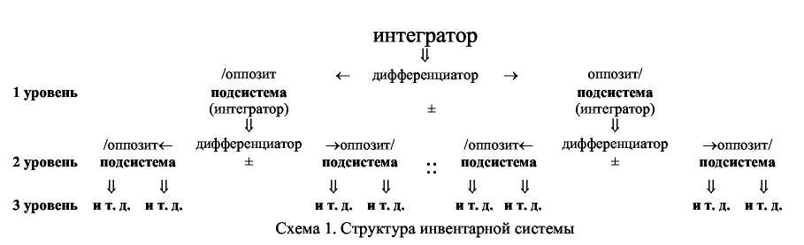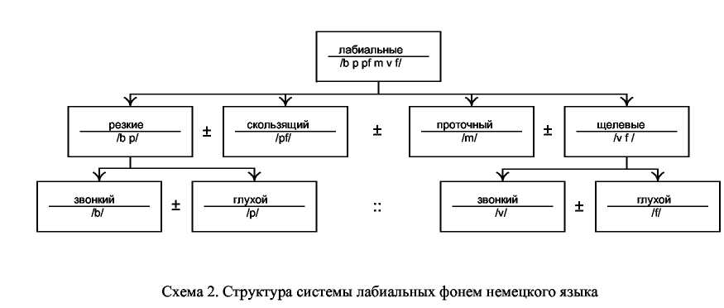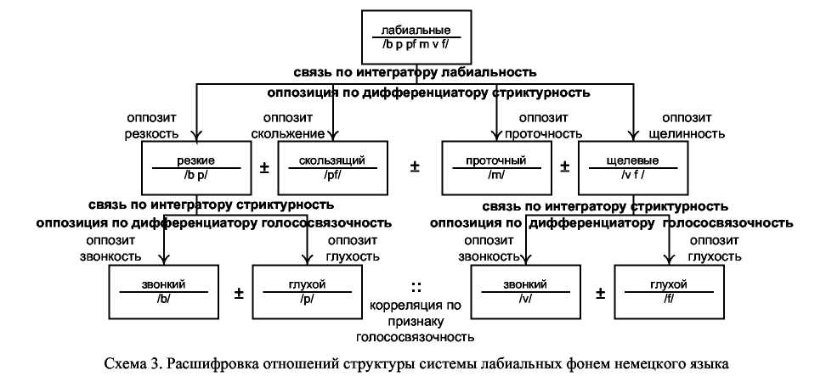

**4. Краткие итоги**

Итак, мы завершили краткий обзор методов исследования в фонологии. К традиционным этапам фонологического анализа в системной фонологии добавлен анализ структуры фонологических систем, который позволяет провести исчерпывающее исследование не только элементов системы, но и их отношений, что, безусловно, является шагом вперёд в развитии фонологической науки. Это свидетельствует о продуктивности системного подхода в применении к анализу лингвистических явлений и о возможности продолжать исследования в таком направлении на материале различных языков.

**Список литературы**

1. Аванесов Р. И. Фонетика современного русского литературного языка: Учеб. пособие для ун-тов и пед. ин-тов. М.: МГУ, 1956.

2. Блумфилд Л. Язык. М.: Прогресс, 1968.

3. Воронкова Г. В. Проблемы фонологии. Л.: ЛГУ, 1981.

4. Зиндер Л. Р. Общая фонетика. Л., 1960.

5. Ельмслев Л. Язык и речь // Звегинцев В. А. История языкознания XIX-XX веков в очерках и извлечениях. Ч. 2. М., 1960.

6. Киров Е. Ф. Фонология языка. Ульяновск, 1997.

7. Общее языкознание (внутренняя структура языка) / Под ред. Б. А. Серебренникова. М., 1972.

8. Панов М. В. Современный русский язык. Фонетика. М., 1979.

9. Реформатский А. А. Из истории отечественной фонологии. М., 1970.

10. Соколова М. А., Гинтовт К. П., Кантер Л. А. и др. Практическая фонетика английского языка. М.: Высш. школа, 1984.

11. Трубецкой Н. С. Основы фонологии. М.,1960.

12. Черкасов Л. Н. Единицы языка в сегментной фонологии. Ярославль, 1992.

13. Черкасов Л. Н. Системый подход в фонологии: Уч. пособие. Ярославль, 2000.

14. Черкасов Л. Н. Теория лингвистических систем и системная фонология. Ярославль, 1996.

15. Черкасов Л. Н. Теория лингвистических систем как основа системной фонологии: Дис .…. докт. филол. наук. Ярославль, 1995.

16. Щерба Л. В. Фонетика французского языка. М., 1948.

17. Якобсон Р. Избранные работы. М., 1985.

18. Akamatsu, T. The theory of neutralization and the archiphoneme in functional phonology. (Current Issues in Linguistic Theory Vol. 43). Amsterdam and Philadelphia: John Benjamins Publishing Company, 1988.

19. Akamatsu, Tsutomu. Essentials of functional phonology / Foreword by Andre Martinet / Serie pedagogique / SPILL 16. Louvain-la-Neuve: Peeters et Publications Linguistiques de Louvain, 1992.

20. Hockett, С F. A manual of phonology. Baltimor, 1955.

21. Jones, С A history of English phonology. London; New York: Longman, 1989. X, 318 p.

22. Jones, Daniel. An outline of English Phonetics. Cambridge: W. Heffer & Sons Ltd, 1960.

23. Martinet, A. Ou en est la phonologie? // Lingua I, 1947.

24. Martinet, A. Un ou deux phonemes? // Acta Linguistica, 1, 1939.

25. Vassilyev V. A. English Phonetics. A theoretical course. M.: Higher School Publishing House, 1970.